对象

对象介绍

为什么要学习对象

JavaScript中的对象
JavaScript中的对象其实就是生活中对象的一个抽象，它是无序属性的集合，它的属性可以包含值，数组，函数等。
我们可以把Javascript中的对象想象成键值对的集合。值就是数据和函数。
事物的特征—属性
行为 – 方法 var name = n;

对象的创建方式
事物的特征在对象中用属性来表示，行为在对象中用方法来表示
语法:
var 变量 = {
键: 值,
键: 值,
键: 值
}
其中 键相当于变量， 值可以有字符串，数字，布尔值，数组，函数，甚至对象

练习
如何把学生对象、老师对象、英雄对象用js对象的定义方式表示

对象的使用

获取对象属性的值
对象名.键
例如: var obj = {name: "张三"} 获取"张三"
Obj.name
对象名[“键”]
例如: var obj = {name: "张三"} 获取"张三"
Obj[“name”]

设置对象属性的值
对象名.键 = 值
例如: Obj.name = “张三”
对象名[“键”] = 值
例如: Obj[“name”] =”张三”

遍历对象的属性
通过for..in语法可以遍历一个对象
for (var key in 对象名) {
获取每个键 用key
获取每个值 用对象名[key];
}
这里的key相当于for循环中的i

删除对象的属性
Delete 对象.属性
例如: delete obj.name;

总结
对象属性值的获取 对象名.键 对象名[“键”]
对象属性值的设置 对象名.键 = 值 对象名[“键”] = 值
对象的遍历 for in
删除某一个对象的属性 Delete 对象.属性

其他声明对象的方式

系统构造函数创建对象
var 变量名 = new Object();
obj.属性名 = 属性值
…….

工厂函数创建对象
var createObj = function (name, age, job){
var obj = new Object();
obj.name = name;
obj.age = age;
obj.job = job;

return obj;
}
var person = createObj("zhangsan",18,'护士');
console.log(person);

自定义构造函数创建对象
var 变量名 = function (形式参数,形式参数,形式参数) {
this.属性 = 形式参数;
this.属性 = 形式参数;
this.属性 = 形式参数;
}

var 对象名 = new 变量名(实参，实参，实参)

总结
- 字面量的方式
- 系统构造函数的方式
- 工厂函数的方式
- 自定义构造函数

New关键字

New关键字的作用
new会在内存中创建一个新的空对象
new 会让this指向这个新的对象
执行构造函数 目的：给这个新对象加属性和方法
new会返回这个新对象

图解
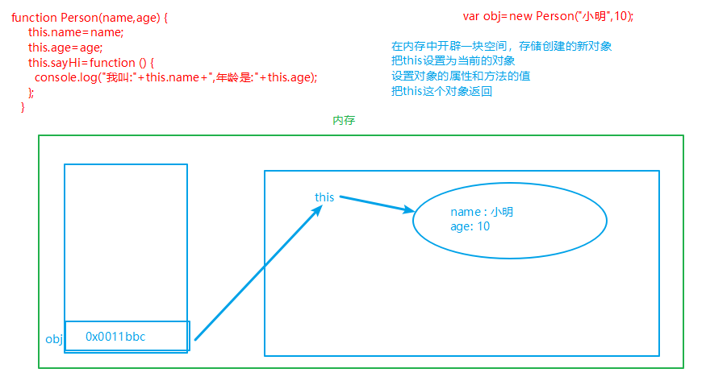

总结
- new会在内存中创建一个新的空对象
- new 会让this指向这个新的对象
- 执行构造函数 目的：给这个新对象加属性和方法
- new会返回这个新对象

This详解

this
this是JavaScript中的一个关键字，因为它在不同的场景下，意义不一样

This的指向
一般函数直接执行，内部this指向全局window(只在html中，因为html才有window)
函数作为一个对象的方法，被该对象所调用，那么this指向的是该对象
构造函数中的this其实是一个隐式对象，类似一个初始化的模型，所有方法和属性都挂载到了这个隐式对象身上，后续通过new关键字来调用，从而实现实例化

总结
- 一般函数直接执行，内部this指向全局window
- 函数作为一个对象的方法，被该对象所调用，那么this指向的是该对象

简单类型和复杂类型的区别
基本类型(number string Boolean undefined null)又叫做值类型，复杂类型又叫做引用类型(对象)
值类型：简单数据类型，基本数据类型，在存储时，变量中存储的是值本身，因此叫做值类型。
引用类型：复杂数据类型，在存储是，变量中存储的仅仅是地址（引用），因此叫做引用数据类型。
堆和栈
堆栈空间分配区别：
1、栈（操作系统）：由操作系统自动分配释放 ，存放函数的参数值，局部变量的值等。其操作方式类似于数据结构中的栈；
2、堆（操作系统）： 存储复杂类型(对象)，一般由程序员分配释放， 若程序员不释放，由垃圾回收机制回收，分配方式倒是类似于链表。
JavaScript中没有堆和栈的概念，此处我们用堆和栈来讲解，目的方便理解和方便以后的学习。

基本类型在内存中的存储
var num = 10;
var n = num;

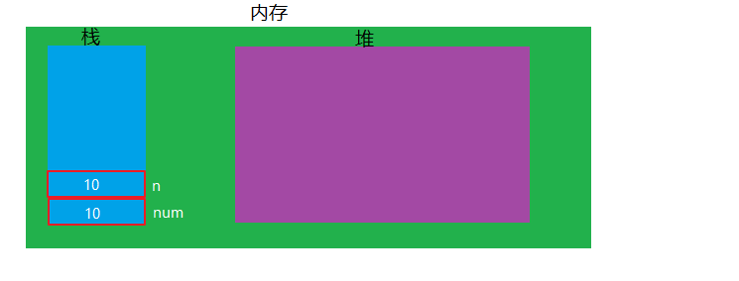

复杂类型在内存中的存储
var p = new Person(‘zs’, 18, 1000);
var p1 = p;

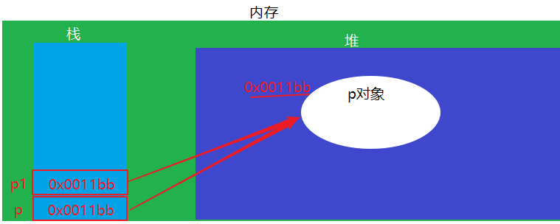

基本类型作为函数的参数
function f1(a, b) {
a = a + 1;
b = b + 1;
console.log("a="+a);
console.log("b="+b);
}
var x = 5;
var y = 6;
f1 (x,y);

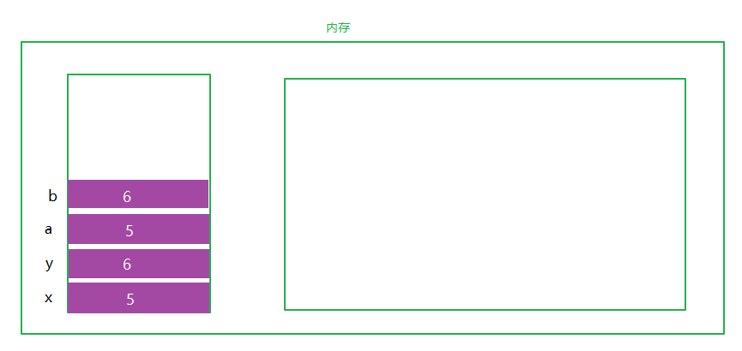

复杂类型作为函数的参数
var p = new Person("zs", 18, 1000);
function f1(person) {
person.name = "ls";
}
console.log(p.name);
f1(p);
console.log(p.name)

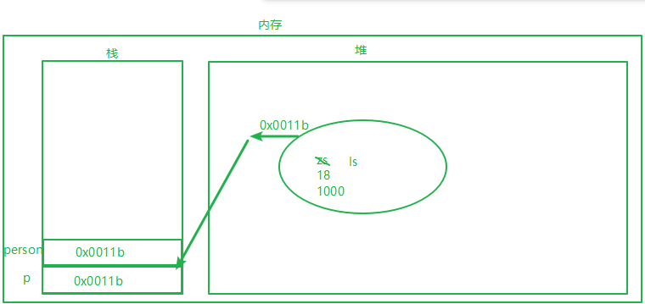

function Person(name,age,salary) {
this.name = name;
this.age = age;
this.salary = salary;
}
function f1(person) {
person.name = "ls";
person = new Person("aa",18,10);
}

var p = new Person("zs",18,1000);
console.log(p.name);
f1(p);
console.log(p.name);

总结
值类型：简单数据类型，基本数据类型，在存储时，变量中存储的是值本身，因此叫做值类型。
引用类型：复杂数据类型，在存储是，变量中存储的仅仅是地址（引用），因此叫做引用数据类型。

